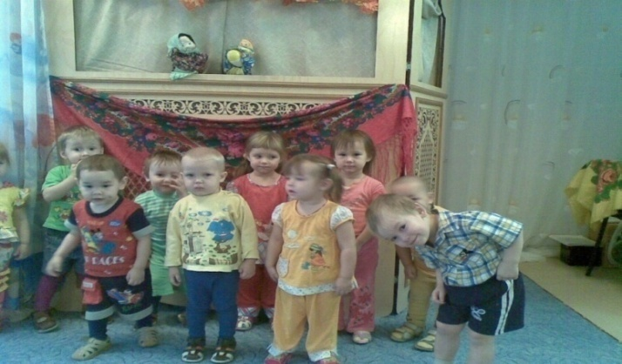
Консультация для родителей

Театрализованные игры. Что это? Или как играть с детьми дома?
Известные классификации театрализованных игр не учитывают их главной сути – средств изображения, которыми пользуются участники игры. Выразительность театрализованной игры от ведущих способов эмоциональной выразительности, посредством которых разыгрывают тему, сюжет.
Все театрализованные игры делятся на две основные группы: режиссёрские игры и игры – драматизации.
К режиссёрским играм можно отнести настольный, теневой театр, театр на фланелеграфе. Тут ребёнок или взрослый сам не является действующим лицом, он
создаёт сцены, ведёт роль игрушечного персонажа – объёмного или плоскостного. Он действует за него, изображает его интонацией, мимикой. Пантомима ребёнка ограничена. Ведь он действует неподвижной или малоподвижной фигурой, игрушкой.
Драматизации основаны на собственных действиях исполнителя роли, который при этом может использовать куклы бибабо или персонажи, надетые на пальцы. Ребёнок или взрослый в этом случае играет сам, преимущественно используя свои средства выразительности – интонации, мимику, пантомиму.

Разновидности режиссёрских игр

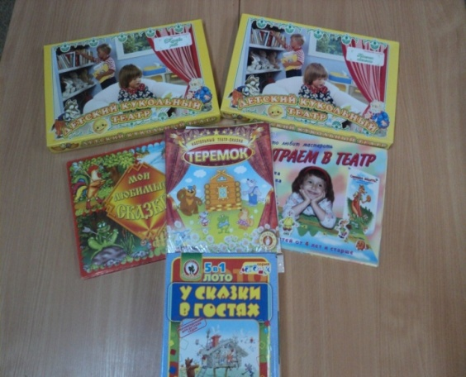
Настольный театр игрушек. В этом театре используются самые разнообразные игрушки – фабричные и самоделки, из природного и другого любого материала. Здесь фантазия не ограничивается, главное, чтобы игрушки и поделки устойчиво стояли на столе и не создавали помех при передвижении.
Настольный театр картинок. Все картинки – персонажи и декорации – нужно сделать двухсторонними, так как неизбежны повороты, а чтобы фигурки не падали, нужны опоры. Действия игрушек и картинок в настольном театре ограничены. Но не следует их поднимать и переносить с места на место. Состояние персонажа, его настроение передаёт интонация ведущего – радостная, грустная, жалобная. Персонажи до начало игры лучше не показывать. Не надо много времени тратить на приготовления, надо привлекать детей, приучать их фантазировать, придумывать новые оригинальные детали к декорации и тогда всем будет интересно.

Стендовые театрализованные игры
Стенд – книжка. Для игр типа путешествий удобно использовать стенд – книжку. По ходу переворачивая листы стенд – книжки, демонстрирует различные сюжеты, изображающие события, встречи, которые происходят в пути. Так же можно иллюстрировать эпизоды из жизни детского сада.
Фланелеграф. На картинки можно наклеивать и кусочки наждачной бумаги или бархатной. Рисунки подбираются вместе с детьми из старых книг, журналов, можно и дорисовать. Этот вид игр позволяет легко изображать массовые сцены.
Теневой театр. Здесь необходим экран из полупрозрачной бумаги, выразительно вырезанные чёрные плоскостные персонажи и яркий источник за ними, благодаря которому персонажи отбрасывают тени на экран. Очень интересные изображения получаются при помощи пальцев рук. Нужно только сопровождать показ соответствующим звучанием. Чтобы показать сценку с несколькими персонажами одновременно, нужно установить планку , на которой можно укреплять фигуру.
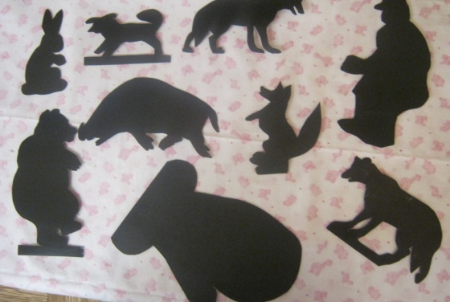

Разновидности игр – драматизаций
Участвуя в играх – драматизациях, ребёнок кА бы входит в образ, перевоплощается, живёт его жизнью. Атрибут – признак персонажа, который символизирует его типичные свойства. Ребёнок, надевая на себя маску, должен сам с помощью интонации, мимики, жестов, движений создать образ.
Игры – драматизации с пальчиками. Пальчиковый театр хорош тогда, когда надо одновременно показать несколько персонажей. Например, в сказке «Репка» друг за другом появляются новые персонажи. Такой спектакль может показать один ребёнок с помощью своих пальцев. Показ таких сказок с массовыми сценами возможен благодаря пальчиковым атрибутам.
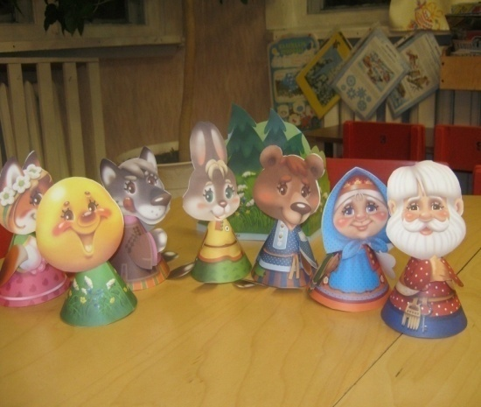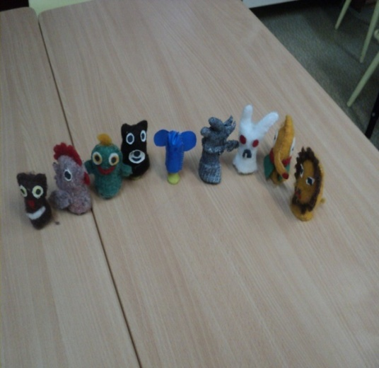
Игры – драматизации с куклами бибабо. В этих играх на пальцы руки надевают куклу. Движение её головы, рук, туловища осуществляют с помощью движений пальцев, кисти рук. Куклы бибабо обычно действуют на ширме, за которой скрывается водящий. Когда дети увидят игру взрослого с куклами бибабо, они скорее всего тоже захотят сами водить их. Покажите ребёнку, как следует двигаться кукле, как её водить по ширме.
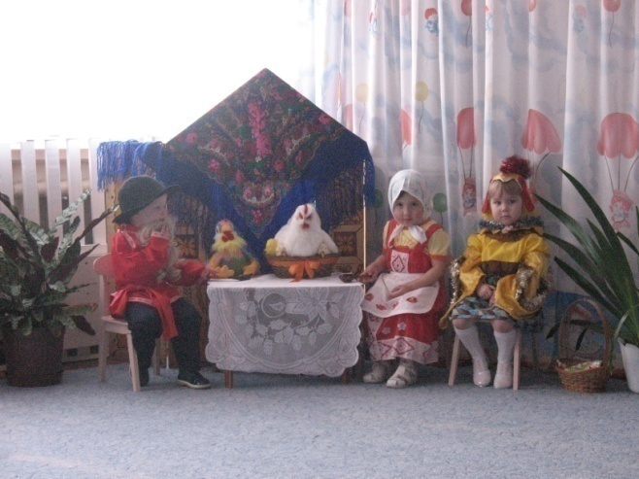
Импровизация – разыгрывание темы, сюжета без предварительной подготовки – пожалуй, самая сложная, но и наиболее интересная игра. К ней готовят все предыдущие виды театра. Подготовьте их к этому – вместе придумайте тему, обсудите, как её изобразить, какие будут роли, характерные эпизоды. Театрализованные игры как разновидность сюжетно – ролевых игр сохраняют их типичные признаки: содержание, творческий замысел, роль, сюжет, ролевые и организационные действия и отношения.

Чем хороши театрализованные игры?
Театрализованные игры всегда радуют, часто смешат детей, пользуются у них неизменной любовью. За что? Дети видят окружающий мир через образы, краски, звуки. Малыши смеются, когда смеются персонажи, грустят, огорчаются вместе с ними, могут плакать, над неудачами героя, всегда готовы прийти к нему на помощь. Тематика и содержание театрализованных игр имеют нравственную направленность, которая заключена в каждой сказке, литературном произведении и должна найти место в импровизированных постановках. Это дружба, отзывчивость, доброта, честность, смелость… Любимые герои становятся образцами для подражания. Большое и разностороннее влияние театрализованных игр на личность ребёнка позволяет использовать их как сильное, но ненавязчивое педагогическое средство, так как сам малыш испытывает при этом удовольствие, радость.
Воспитательные возможности театрализованных игр усиливаются тем, что их тематика практически не ограничена. Она может удовлетворить разносторонние интересы детей. Театрализованные игры позволяют решать многие задачи программы детского сада: от ознакомления с общественными явлениями, формирования элементарных математических представлений до физического совершенствования. Разнообразие тематики, средств изображения, эмоциональность театрализованных игр дают возможность использовать их в целях всестороннего воспитания личности.
Если детям создать условия для самостоятельных театрализованных игр, они смогут подражать игровым образам, общаясь друг с другом. Во время подготовки и разыгрывания спектакля разговаривать с детьми нужно вежливо и ласково.
Эстетическое влияние на детей оказывает выполнение со вкусом оформление спектакля. Активное участие ребят в подготовке атрибутов, декораций развивает их вкус, воспитывает чувство прекрасного. Эстетическое влияние театрализованных игр может быть и более глубоким: восхищение прекрасным и отвращение к негативному.
В этом смысле театрализованные игры приравниваются к подвижным играм, так как дети в них не столько зрители, сколько активные участники.

Как развивать и воспитывать детей в игре?
Для этого, прежде всего, необходима правильная организация театральных игр. Основными её требованиям являются:
- содержательность и разнообразие тематики;
- постоянное, театрализованное включение игр во все формы организации педагогического процесса, что делает их такими же необходимыми для детей, как и сюжетно – ролевые игры;
- максимальная активность детей на всех этапах подготовки и проведения игр;
- сотрудничество детей друг с другом ИСО взрослыми из всех этапах организации театральной игры.
Последовательность и усложнение содержания тем и сюжетов, избранных для игр, определяются требованиями программы воспитания для каждой возрастной группы детского сада. Творческое развитие темы начинается с подготовки сценария игры по сюжету литературного произведения: сказки, рассказа, стихотворения. Далее предполагается импровизация детей на заданную или избранную тему.
Самостоятельность детской игры зависит от того, знают ли дети содержание сказки, сценария.
Вначале воспитателю лучше самому читать текст, привлекая детей к проговариванию отдельных фрагментов. Никогда не требуйте его буквального воспроизведения. Читая стихотворные тексты, подключайте по возможности детей. Пусть они активно участвуют в диалоге с вами, подыгрывают основной сюжетной линии, имитируют движения, голоса, интонации персонажей игры.
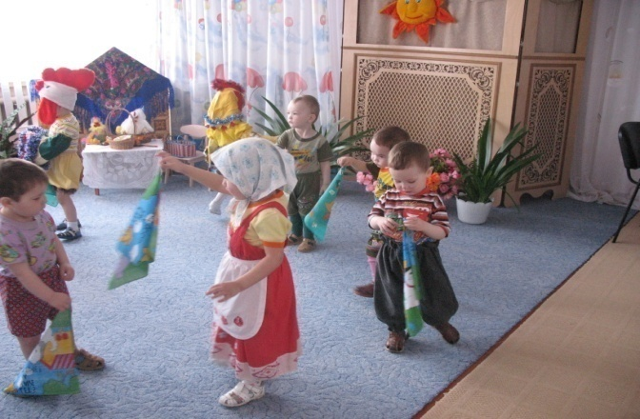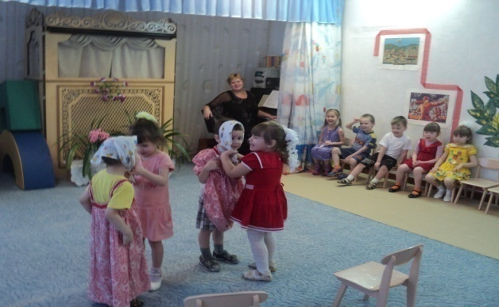
Каждому ребёнку хочется сыграть роль. Но как это сделать, чтобы испытать удовлетворение самому. Мало выразительные интонации, однообразные движения порождают неудовлетворённость, потере интереса к игре, а следовательно, снижению эмоционального воздействия на детей. Прежде чем учить детей выразительности, проверьте ли вы сами к этому. Итак, ваша речь служат первыми образцами для подражания.
Театр - один из самых демократичных и доступных видов искусства для детей, он позволяет решить многие актуальные проблемы современной педагогики и психологии, связанные
*художественным образованием и воспитанием детей;
*формированием эстетического вкуса;
*нравственным воспитанием;
*развитием коммуникативных качеств личности(обучением вербальным и невербальным видам общения);
*воспитаниям воли, развитием памяти, воображения, инициативности, фантазии, речи, (диалога и монолога);
*созданием положительного эмоционального настроя, снятия напряжённости, решением конфликтных ситуаций через игру.
Главное, театр раскрывает духовный и творческий потенциал ребёнка и даёт реальную возможность адаптироваться ему в социальной среде.
Очень важен креативный принцип в обучении и воспитании, т.е. максимальная ориентация на творчество детей, на развитии психологических ощущений, раскрепощение личности. Учитывается психологическая комфортность, которая предполагает:
- снятие, по возможности всех стрессообразующих факторов;
- раскрепощённость, развитие духовного потенциала и творческой активности;
- развитие реальных мотивов:
*игра и обучение не должны быть из - под палки;
*внутренние, личностные мотивы должны преобладать над внешними,
ситуативными, исходящими из авторитета взрослого;
*внутренние мотивы должны обязательно включать мотивацию успешности, продвижения вперёд.
Первые театрализованные игры проводит сам воспитатель, вовлекая в них детей.
Далее в занятиях используются небольшие упражнения и игры, в которых педагог становится партнёром в игре и предлагает ребёнку проявить инициативу в её организации, и только лишь в старших группах педагог может быть участником игры и побуждает детей к самостоятельности в выборе сюжета и его разыгрывании.
Для правильной организации рекомендуется учитывать следующие принципы.
1.Содержательность занятий, разнообразие тематики и методов работы.
2. Ежедневное включение театрализованных игр во все формы организации
педагогического процесса, что сделает их такими же необходимыми, как
дидактические и сюжетно – ролевые.
3. Максимальная активность детей на всех этапах подготовки и проведения игр.
4. Сотрудничество детей друг с другом и со взрослыми.
5. Подготовленность и заинтересованность воспитателей. Все игры и упражнения на занятии подобраны таким образом, что удачно сочетают движения, речь, мимику, пантомиму в различных вариантах.

